國立台東高級中學 | 105學年度  第二學期 | 第二次段考 | 高一試卷
畫答案卡：是□否 適用班級：102.104.106.108
一、單選題(每題1.7分，共61.2分) PS總分101.2分，若超過100分，以100分計算
1如下圖，圖中器官的生長等於0，所代表的意義是？
(A)沒有生長 (B)跟平常生長的速度一樣快 (C)生長素不分泌 (D)根和莖不生長
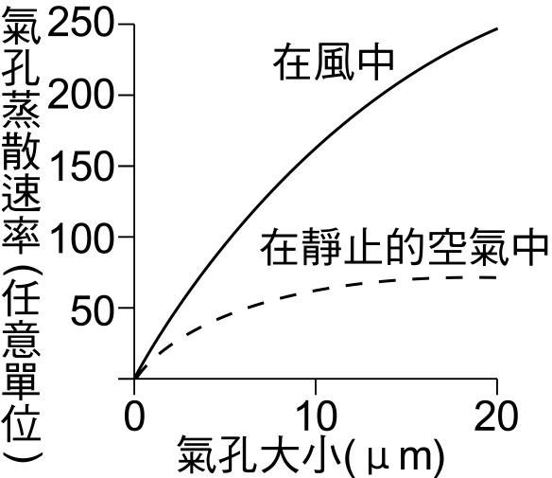
2下列哪一組功能相同？ (Ａ)表皮、內皮 (Ｂ)氣孔、皮孔 (Ｃ)壁孔（細胞壁）、氣孔 (Ｄ)葉綠素、花青素。
3附曲線圖顯示某植物的氣孔蒸散速率與氣孔大小的關係。從曲線圖可得出下列哪項結論？ (A)氣孔在大風的情況下會開得較大 (B)空氣流動會減低空氣的相對濕度 (C)氣孔開得愈大，蒸散速率愈高 (D)在靜止的空氣中，該植物吸水的速率較低
4在被子植物的生活史中，下列構造中何種細胞的基因組合與其他細胞不同？ (A)子房 (B)種皮 (C)果皮 (D)子葉
5附圖中塗黑部分表示木質部，則向日葵（雙子葉）莖的橫切面圖，應為下列何者？
(Ａ) 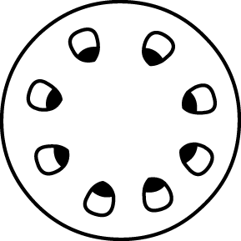 (Ｂ) 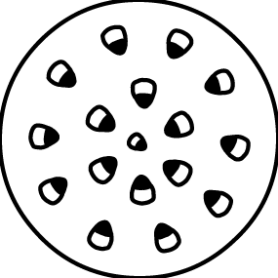 (Ｃ) 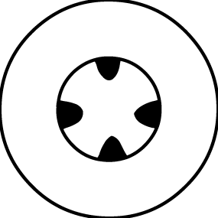 (Ｄ) 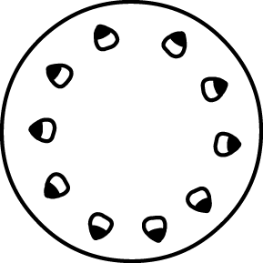
6受到環境的刺激，會使組織的生長不均勻而產生彎曲。三組附圖中(a)－(c)為芽鞘，(d)－(e)為卷鬚，(f)－(h)為根。圖中的小點代表生長素的分布，試問哪些圖是正確的？ (A) adf (B) bdg (C) bef (D) cdh
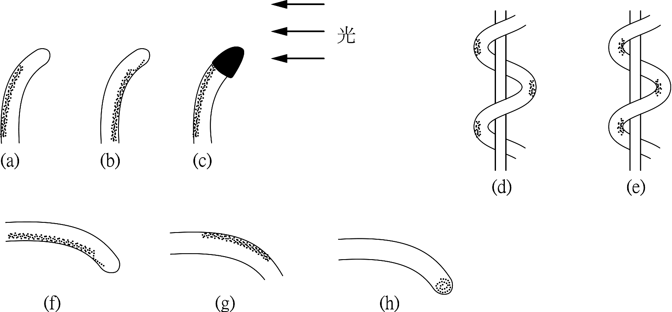
7附圖依序分別為：甲：青楓、乙：蒲公英、丙：大葉桃花心木、丁：羊帶來的果實或種子，其中何者的種子傳播方式異於其他三者？ (Ａ)甲 (Ｂ)乙 (Ｃ)丙 (Ｄ)丁。
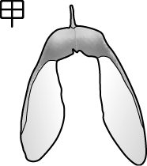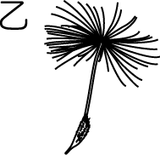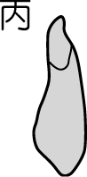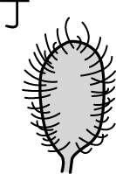
8有關植物向性的敘述，下列何者錯誤？ (A)是一種緩慢且持久的生長反應 (B)受環境因素的刺激而產生 (C)植物表現的向性皆朝向刺激方向生長 (D)受環境的刺激而使組織生長不均
9有些植物可觀察到「春化作用」的現象，相關敘述何者錯誤？ (Ａ)是指低溫處理植物，可促進開花的現象 (Ｂ)從播種到成長，只要有一次處理，就能在成熟後開花 (Ｃ)感受該處理的是植物的葉片 (Ｄ)有些植物可經春化作用而提早開花。
10請重新排列附表之功能簡述，使左側的莖部構造與之相互正確對應 (Ａ)甲、乙、丙、丁 (Ｂ)甲、乙、丁、丙 (Ｃ)丙、丁、乙、甲 (Ｄ)乙、甲、丁、丙。
莖部構造 | 功能簡述
表 皮 | 甲、使植物體能有效率的運輸物質
維管束 | 乙、保護及防止水分散失
木栓形成層 | 丙、可進行氣體交換
皮 孔 | 丁、可分生木栓細胞，構成木栓層
11甲：胚珠、乙：子房、丙：胚囊、丁：雌蕊，這些構造由小至大依序為何？ (Ａ)甲丁乙丙 (Ｂ)丙甲乙丁 (Ｃ)丁乙甲丙 (Ｄ)乙丁甲丙。
12根是被子植物的營養器官。下列有關其縱切面的敘述，何者正確？ (Ａ)根毛起自根尖分生組織，能增加吸收面積 (Ｂ)根尖分生組織屬於細胞快速生長成熟區，已分化為各種組織 (Ｃ)成熟區可以見到維管束 (Ｄ)根帽位於尖端，和土壤摩擦，細胞分裂最快速。
13請問「根壓」的形成原因為何？ (A)根部在土壤中因泥土的擠壓所造成的壓力 (B)根部接受由葉部運輸來的蔗糖，使根部細胞壓力變大 (C)根部細胞的細胞質濃度比土壤高，導致水的滲透壓差別而產生根壓 (D)根部在土壤中與其他植物的根競爭養分所造成的壓力
14吃玉米時，有時會發現兩顆玉米之間的空隙很大（如附圖箭頭所指），可能的原因為何？ (Ａ)因為某些花沒有受精 (Ｂ)被蟲咬了 (Ｃ)營養不良而萎縮掉 (Ｄ)尚未長出來。
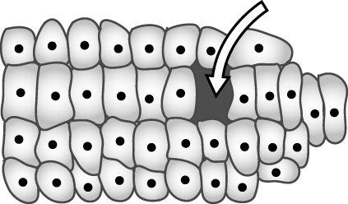
15木本莖的年輪，是下列哪兩者相間的環紋？ (Ａ)邊材和心材 (Ｂ)早材和晚材 (Ｃ)木質部和韌皮部 (Ｄ)初生木質部和次生木質部。
16下列為植物受精之過程： (甲)產生花粉管 (乙)其中一精核與卵核結合 (丙)花粉管延伸進入胚囊 (丁)花粉傳送到柱頭上，若根據發生順序排列，下列何者正確？ (A)甲乙丙丁 (B)乙丙丁甲 (C)丁丙乙甲 (D)丁甲丙乙
17附圖為樹木的橫切面圖，請問下列敘述何者錯誤？ (Ａ) A 與 B 之間有維管束形成層 (Ｂ) A 為保護莖部的樹皮，不含其他功能的構造 (Ｃ) B、C、D 皆為木質部 (Ｄ)圖中除了 A 以外，同心環紋為年輪，B＋C 為一年。
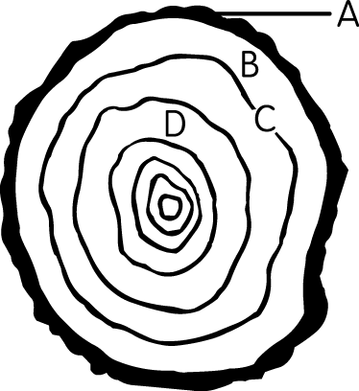
18下列有關開花植物生活史中種子形成過程的次序排列，何者正確？ (A)胚→減數分裂→囊胚→受精 (B)減數分裂→囊胚→受精→胚 (C)減數分裂→受精→胚→囊胚 (D)受精→囊胚→減數分裂→胚
19植物的根具有a.表皮 b.內皮 c.皮層 d.維管束 e.周鞘等構造，其自外向內之排列順序為何？ (A) acbed (B) acebd (C) abcde (D) acbed
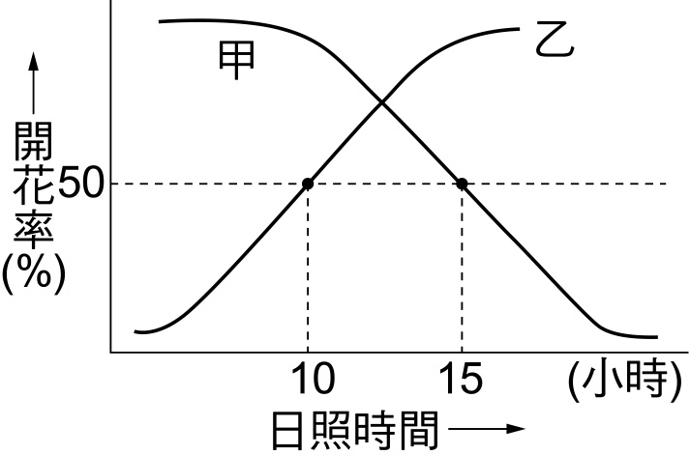
20附圖為甲、乙兩種植物在不同光照期處理下開花率的變化情形，根據附圖，則甲應屬於長日照或短日照植物，又甲的臨界夜長為幾小時？ (A)長日照植物，10小時 (B)長日照植物，14小時 (C)短日照植物，15小時 (D)短日照植物，9小時
21由一個番茄內有數十個種子，可推知番茄 (Ａ)一朵花內有數十個雄蕊 (Ｂ)一個胚珠內有數十個子房 (Ｃ)子房內有數十個胚珠 (Ｄ)一朵花內有數十個子房。
22下圖為一胚珠構造簡圖，圖中哪些細胞參與種子形成的過程？
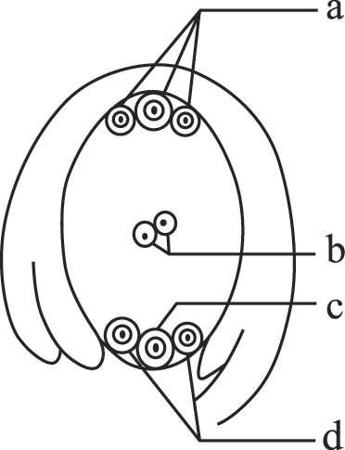
(A) a、b (B) b、c (C) c、d (D) b、d
23下列有關莖的敘述，何者錯誤？ (Ａ)單子葉植物的莖常形成中空的髓腔，如空心菜、芹菜 (Ｂ)莖的節可長出枝條、葉或花 (Ｃ)莖的節與節之間的構造稱為節間 (Ｄ)木本植物的莖常具孔，藉以和外界交換氣體。
24下列有關花構造的敘述，何者錯誤？ (Ａ)完全花的構造包括萼片、花瓣、雌蕊及雄蕊 (Ｂ)花中真正的生殖構造是雌蕊及雄蕊，故每朵花均需具有此兩種構造 (Ｃ)雌蕊內有胚珠，其內的胚囊受珠被保護 (Ｄ)胚珠外有子房保護。
25花粉管對被子植物適應陸地生活有何重要性？ (Ａ)作為精卵結合場所 (Ｂ)提供精子游泳所需的養分 (Ｃ)提供昆蟲或鳥類可食之花蜜 (Ｄ)避免陸地缺水而引起有性生殖的不便。
26近年來世界各地發生大規模蜜蜂失蹤的現象，這種現象帶給人類最嚴重的損失是什麼？ (A)蜂蜜減產 (B)蜂膠減產 (C)五穀類農作物減產 (D)蔬果類農作物減產
27水稻較一般葉菜類植物能抵抗淹水的環境，其原因為何？ (A)根具有髓 (B)根具有射髓 (C)莖具有射髓 (D)莖具有髓腔
28有關果實與種子的傳播方式，下列何者不正確？ (Ａ)番石榴樹的種子可由動物吞食後通過消化道，再排出體外而散播 (Ｂ)蒲公英的果實具有絨毛，可浮在水面上靠水傳播 (Ｃ)鬼針草果實有刺；可附在動物的毛上靠動物傳播 (Ｄ)鳳仙花的種子靠自力傳播 (E)椰子樹的果實→皮厚而富纖維質，藉水力散播。
290睡蓮為生活於水中的種子植物，其精核與卵核的結合是經由何種媒介？ (Ａ)水 (Ｂ)水中的昆蟲 (Ｃ)精子具鞭毛，可自行游泳 (Ｄ)花粉管。
30下列有關植物體內有機養分運送的敘述，何者正確？ (A)葉行光合作用產生的醣類，以葡萄糖的形式由韌皮部運送到根儲存 (B)醣類在伴細胞內單向運輸，且不需耗能 (C)韌皮部內有機養分的運送主要是靠蒸散作用 (D)伴細胞的主要功能是協助篩管運輸
31何謂「長夜植物」，下列敘述何者正確？ (A)在光週期中，日照期長於黑暗期才會開花的植物 (B)在光週期中，黑暗期需超過12小時以上才開花的植物 (C)在光週期中，總黑暗期大於臨界夜長才會開花的植物 (D)在光週期中，連續黑暗期大於臨界夜長，才會開花的植物
320下列何者不屬於雌蕊的一部分？ (Ａ)胚珠 (Ｂ)柱頭 (Ｃ)花萼 (Ｄ)子房壁。
33植物根部吸收的水分，大部分用於何種作用或反應？ (A)提供植物生長之用 (B)提供植物新陳代謝 (C)提供植物光合作用 (D)經蒸散作用後散失
34下列有關莖的敘述，何者正確？ (Ａ)木栓形成層是由皮層內側的一層細胞轉變而來 (Ｂ)木栓形成層以外的部分合稱為樹皮 (Ｃ)新生的木質部位於維管束形成層的外側，具有運送水分的功能 (Ｄ)單子葉植物的莖，其維管束散生。
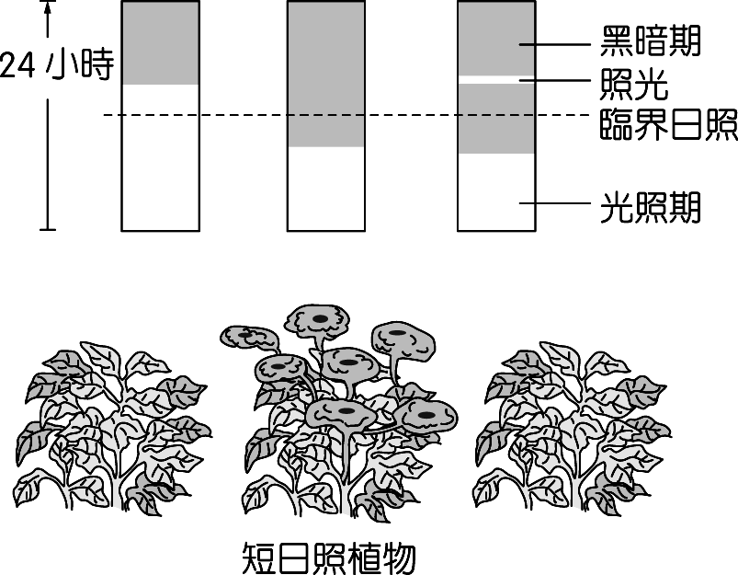
35樹幹中央遭蟲蛀光，而使樹幹呈空心狀，如此會不會造成樹木死亡？原因為何？ (A)不會，因為樹木利用外側的木質部運輸水分 (B)會，因為位於心材的細胞仍有運輸功能 (C)不會，因為樹幹中央為老化的篩管已無運輸功能 (D)會，因為失去韌皮部而無法運輸養分
36參考右圖，此實驗結果顯示出的意義為何？ (Ａ)光照期對植物開花與否影響較大 (Ｂ)黑暗期對植物開花與否影響較大 (Ｃ)光週期與光敏素有關 (Ｄ)只要感受到日照長度比臨界夜長短，植物一定會開花。

二、多重選擇題(每題2分，答錯一個選項倒扣1/5，此題若不作答，該題扣2分)
37下列關於種子植物根的敘述，何者正確？ (A)根毛細胞的外表面具有保護功能的角質層 (B)大部分的周鞘細胞已木質化，無法讓水液通過進入木質部 (C)植物體所需的礦物離子，大部分靠根細胞的主動運輸而吸收 (D)中柱皆由周鞘、維管束和髓構成 (E)單子葉植物根部維管束呈環狀排列，具有輸導的功能
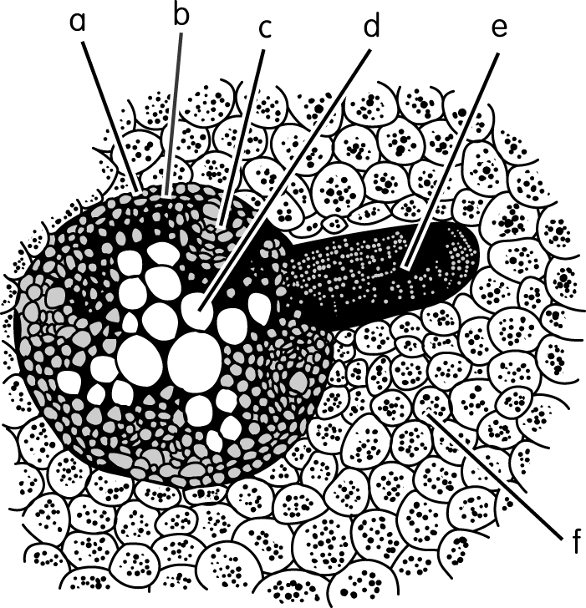
38下列哪些是被子植物特有的特徵？ (A)胚珠外有子房壁保護 (B)能開花 (C)行雙重受精 (D)能產生種子 (E)用花粉管輸送精子與卵受精
39右圖為根的橫切面部分放大圖（a 在 b 外圍，c 和 d 相間排列），關於此圖之敘述，何者正確？ (Ａ) f 有儲存澱粉的功能 (Ｂ) c 運輸物質是由下往上，僅單向運輸 (Ｃ) e 是由 a 分裂而成 (Ｄ) e 是由 b 分裂而成 (Ｅ)此植物是單子葉植物。
40有關植物生命周期中「雙重受精」的敘述，下列何者正確？ (A)僅雙子葉植物有此現象 (B)發生於產生種子時 (C)兩個精細胞分別與不同細胞結合 (D)一個卵同時與兩個精細胞結合 (E)會產生具有3n染色體的細胞
41下圖為某長日照植物的光週期處理，虛線左邊表臨界夜長，粗斜線部分為黑暗期，箭頭a表以光照中斷，箭頭b表以黑暗中斷，則哪些處理可以促進其開花？
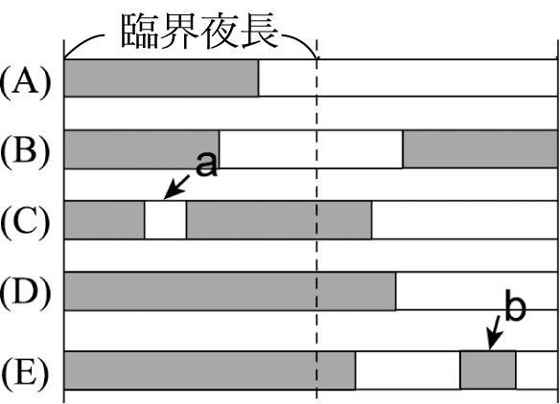
42下列植物生理現象，何者與生長方向有關？ (A)根的向地性 (B)莖的向光性 (C)酢漿草的睡眠運動 (D)含羞草的觸發運動 (E)捕蠅草的捕蟲運動
43羊帶來為一種短日照植物，其臨界夜長為9小時光照。已知葉片為植物感受光周期的器官，並且使植物開花的開花素可經由韌皮部運輸。圖為五組羊帶來栽培於每天16小時日照下（長日照處理）。方框處表示實驗期間行短日照處理（連續黑暗期長於9小時）的部分，則甲～戊哪些會開花？
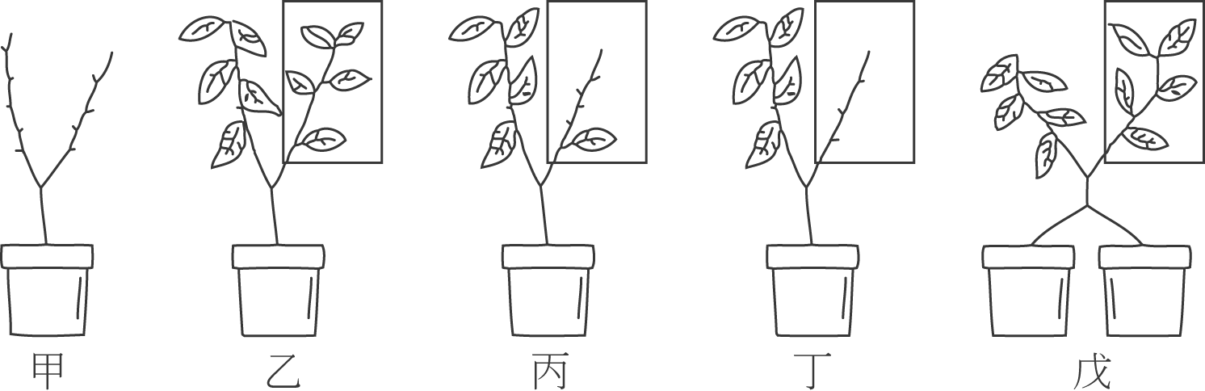
(A)甲 (B)乙 (C)丙 (D)丁 (E)戊
440下列有關木栓形成層與維管束形成層之敘述，何者正確？ (Ａ)前者為皮層細胞轉變而來 (Ｂ)前者向內分生木栓層，後者向內分生韌皮部 (Ｃ)前者位於樹皮內，後者位於樹皮與木材之間 (Ｄ)前者雙子葉與單子葉植物皆有之，後者僅雙子葉植物有之 (Ｅ)前者能分生木栓細胞，構成木栓層，後者可分生新細胞，使莖增粗。
45下列敘述，哪些是雙子葉植物的特徵？ (A)根的橫切可發現髓 (B)根部維管束呈環狀排列 (C)葉脈多呈網狀分布 (D)葉片基部常特化為葉鞘 (E)木本莖可發現年輪
46對於我們所常食用的植物部位配對，下列何者正確？ (Ａ)白米──胚乳 (Ｂ)玉米──果實 (Ｃ)人蔘──根 (Ｄ)竹筍──莖 (Ｅ)馬鈴薯──根。
47下列有關植物葉的敘述，哪些正確？ (A)葉脈有運輸和支持功能 (B)維管束中韌皮部靠近上表皮 (C)表皮上的氣孔通常白天張開，晚上關閉 (D)柵狀葉肉細胞排列整齊，靠近下表皮 (E)海綿葉肉，細胞葉綠體含量較多
48通常被子植物之一個大孢子母細胞經過減數分裂會產生A個大孢子，其中有B個退化，剩下的C個經D次有絲分裂產生E個核、F個細胞之配子體，A〜F代表數字，下列哪些正確？ (A) A + B = 7 (B) C + D + E = 12 (C) E + F = 14 (D) A + B + C = 7 (E) D + E + F = 14
49下列何者為變態莖？ (Ａ)蓮藕 (Ｂ)芋頭 (Ｃ)地瓜 (Ｄ)豬籠草的捕蟲囊 (Ｅ)薑。
50圖為一個豌豆莢果，其內含6個種子，下列有關敘述哪些正確？
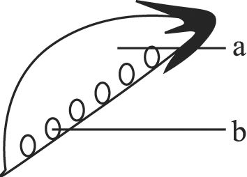
(A) a是果實，由子房形成 (B) b是種子，由胚珠形成 (C)至少有12個精核參與形成此莢果 (D)至少有12個胚珠參與形成莢果 (E)每個種子的基因組合必定相同
51下列有關雙子葉草本莖和雙子葉木本莖的比較，何者正確？ (Ａ)前者無形成層，後者有 (Ｂ)前者壽命期一般都較後者短 (Ｃ)前者不會產生木材，後者會 (Ｄ)後者莖直徑的增加明顯 (Ｅ)稻子屬於前者，竹子屬於後者。
52有關風媒花與蟲媒花之比較，表中哪些正確？
 | 風媒花 | 蟲媒花
(Ａ) 蜜腺 | 無 | 有
(Ｂ)花瓣顏色 | 平淡 | 鮮豔
(Ｃ)花粉 | 量多而輕盈 | 量少較重
(Ｄ)柱頭 | 較大，多呈羽狀 | 較小帶有黏性，多平坦或呈瓣狀凸起
(Ｅ)花藥 | 輕附於較長的花絲，露出花朵外 | 緊附於花絲上，不伸出花外
三、閱讀題(每題2分)
(一) 生物與生物之間會因互動而有互相適應的構造或行為衍生，此稱為共同演化（coevolution）。花構造與傳粉者的互動關係就是一種共同演化。從自花授粉到異花授粉，特別是蟲媒花或動物傳粉方式中，植物的花構造和傳粉者的習性有密切演化的相關性。
一般而言，蜜蜂、甲蟲、蒼蠅、蝴蝶及蛾等昆蟲傳播者，較喜好具有花蜜和花香的花朵，但這些昆蟲大多需要花的構造含有「平台」似的部分，如花瓣上緣平展，形成「停機坪」供其站立、攀附、漫爬。由於蜜蜂、甲蟲具有較小細長的吸器，其拜訪的花朵大多不具長的花筒；蝴蝶及蛾則因吸器的長度與花筒長度有關聯，有時傳粉具種別性的限制，吸器夠長才有辦法伸進長花筒，到達花筒的底部吸蜜；短吸器昆蟲遇上長花筒，花冠筒長而吸器太短，則傳粉者無法獲得花蜜等植物的回饋，只有望花興嘆了。
蒼蠅則是傳粉者中的逐臭之夫，某些花朵衍生類似腐肉的花色及氣味，吸引蒼蠅的拜訪，有時蒼蠅甚至產卵孵蛆在花上爬動，可見「蠅媒花」偽擬腐肉的神似。馬兜鈴科植物的「陷阱式」花構造，除了具有偽擬腐肉的暗紫紅色花瓣，新鮮花筒內還長了倒刺毛，昆蟲只能進不能出，此時只有雌蕊成熟可以接受昆蟲從外帶來的花粉；雄蕊的花藥靠近花心底部，必須等到雌蕊「過氣」沒有受粉功能後，才會成熟打開，避免自花授粉。陷入花內的昆蟲，因花心底部分泌產生豐富蛋白質類的蜜源，有豐富的牢飯可吃，餓不死，直到花藥成熟開放，昆蟲因在花心底部覓食，非常容易身沾花粉，這時花筒中的倒刺毛變軟萎縮，昆蟲可以毫無阻礙的重見光明，逃出陷阱。
筒狀花中無氣味具大量花蜜且為鮮明紅色或橘紅色者，大多為鳥類傳粉的花類，特別是蜂鳥眼睛對亮紅色系敏感度較高，但並不靠氣味找尋花朵，且其吸蜜時，振翅頻率非常高，耗能也多，每次花間拜訪若無大量的花蜜收穫，實在是徒勞無功，損失慘重；因此共同演化的結果，蜂鳥傳粉的花均產大量花蜜且具亮紅色系筒狀花，而蜂鳥以其快速飛行的習性為花傳粉。
還有以蝙蝠傳粉的花朵，也因適應蝙蝠晝伏夜出的習性，特別選在夜晚開花。由於蝙蝠視覺較差，嗅覺及其他覺察力特強，此類花朵多為在夜間目標較顯著的白色，具有大量花蜜，且散發麝香氣味導引蝙蝠的拜訪；為了防止蝙蝠衝撞時造成斷蕊折花，無法受精結果傳宗接代，此類花構造及花柄都較大而粗壯能承擔蠻橫的衝擊。
53若有一種植物的花，花冠筒很長，花色為鮮紅色，具大量花蜜，但無香味，則下列哪一種動物最可能為其傳粉者？ (A)蜜蜂 (B)紅蝶 (C)蜂鳥 (D)蝙蝠
54下列何者不是以蒼蠅為傳粉者的植物之特徵？ (A)開花時產生類似腐肉的味道 (B)偽擬腐肉的花色 (C)陷阱式的花構造 (D)在夜晚開白色的花
(二) . 裸子植物，皆為多年生木本，主要產於溫帶，常成大片純林，古生代（約三億年前）即演化出來。其最大特徵是種子裸露在外，沒有果皮保護，大家所熟知之松、杉、柏等針葉樹及羅漢松和蘇鐵等都屬之。全世界現存的維管束植物約有25萬種，其中裸子植物有600多種，且有不少具滅絕危機的種類。
裸子植物沒有色彩豔麗的花朵，花無花瓣、花萼，多單性，聚集成毬狀，稱為毬花（Strobilus）。除松、杉、柏科（部分屬除外）及南洋杉科之種子與大孢子葉聚集排列成毯果（Cone）外，其餘各科之種子呈核果狀。
大部分裸子植物除具觀賞價值，廣植庭園外，在建築、雕刻、造紙等方面，亦為全世界人類大量廣泛利用。本園現約收有35種，其中臺東蘇鐵、臺灣穗花杉、臺灣油杉、蘭嶼羅漢松等，已由政府立法列入臺灣珍稀及亟待保護的植物，並於臺灣各地分設「自然保留區」積極保護。水杉特產於中國大陸，為世界著名孑遺之「活化石
55根據上文推測，裸子植物不具有下列何種構造？ (A)子房 (B)大孢子母細胞 (C)維管束 (D)種子
56裸子植物最有可能利用何種方式傳粉？ (A)昆蟲 (B)鳥類 (C)風 (D)水

答案：
1 BBCDA
6 ADCCD
11BCCAB
16DBBAD
21CBABD
26DDBDD
31DCDDA
36B
37CE
38ABC
39AD
40BCE
41AC
42AB
43BCE
44ACE
45CE
46ABCD
47AC
48AB
49ABE
50ABC
51BCD
52ABCDE
53CDAC

